МБОУ гимназия №1

Развивающие игры
для дошкольников

Подготовила: воспитатель ГПД
Кузнецова Ю.В.

Липецк, 2014 г

МЫ ПРОВОДИМ ДЕНЬ ВМЕСТЕ!
Обсуждаем важную тему " Что в нас общего, а что - различного?" с детьми от пяти лет
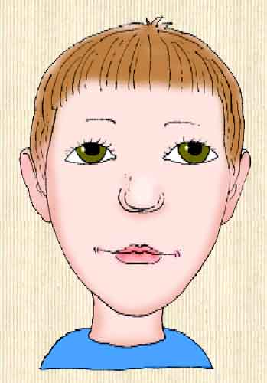

Утро секретов
Накануне воспитатель просит детей обсудить с мамой, папой, бабушкой и другими членами семьи, что в них общего, что делает их похожими друг на друга, объединяет. Почему их называют словом «семья»?
Дети приносят в детский сад рисунки, на которых нарисованы их близкие, фотомонтажи со сценами из семейной жизни. Все рисунки и панно размещаются на большом стенде. Дети «по секрету» (на ушко, шепотом, в укромном уголке и т.п.) рассказывают воспитательнице о том, сколько у них бабушек и дедушек, есть ли прабабушки и прадедушки, в честь кого из членов семьи они получили свое имя, в каком городе или селе родились мамина мама или папин папа и т.д.

Утреннее занятие
Мы все чем-то похожи друг на друга. Мы все чем-то отличаемся друг от друга. Мы все живем дружно!
Воспитатель и дети рассаживаются на ковре или на стульчиках, но обязательно в кругу, чтобы видеть лица друг друга.
Воспитатель: Дети! Посмотрите друг на друга. Как вам кажется, вы похожи друг на друга?
Дети высказываются.
Давайте назовем как можно больше признаков, по которым вы похожи друг на друга.
Дети отмечают, что у всех у них две руки, две ноги, нос (воспитатель дает детским носам шутливые определения — «любопытный», «как у Буратино»), глаза (здесь нужно заострить внимание детей на том, как важны для людей глаза — не только собственные, но и глаза друг друга) и т.п.; все присутствующие живут в одном городе (селе), ходят в один детский сад, в одну группу и т.д.
Но как бы не были вы похожи друг на друга, у каждого из вас есть свои особенности.
Воспитатель предлагает детям поиграть.

Игра «УГАДАЙ, КТО ЭТО?»
Этап первый
Воспитатель: Сейчас я думаю об одном мальчике из нашей группы. У него короткие светлые волосы с аккуратно подстриженной челочкой, выразительные карие глаза и круглые щечки. Он добрый, часто улыбается. Все дети любят с ним играть. Одет он в джинсы черного цвета и желтую футболку.
По описанию дети должны догадаться, о ком из детей рассказывает воспитатель.
Рассказывая, воспитатель не должен смотреть на ребенка, словесный портрет которого он рисует.

Этап второй
Воспитатель предлагает одному из детей стать ведущим и дать словесный портрет кого-нибудь из присутствующих.

Этап третий
Воспитатель описывает не внешние черты, а виды деятельности, которыми занимается человек (ребенок или сотрудник детского сада). Дети должны догадаться, кто это.
Например: «Этот человек не уходит из детского сада даже тогда, когда всех детей уже разобрали по домам. Он остается здесь на всю ночь. По утрам он берет метелку и разметает дорожки и участки, чтобы они были чистыми. Если выпадает снег, он расчищает его большим скребком. У него есть ключи от всех дверей детского сада и от больших ворот забора». (Сторож и дворник дядя Коля.)

Этап четвертый
Воспитатель предлагает одному из детей стать ведущим и подобным образом описать кого-нибудь из сотрудников детского сада.
С этой игрой очень полезно познакомить родителей на родительском собрании: в нее можно играть дома и по дороге в детский сад, в гости, на прогулке, описывая друзей и близких.

Игра «МИМИКА В РИСУНКАХ»

Дети делятся на две-три подгруппы (в зависимости от количества детей в группе) по четыре-пять человек. Каждой подгруппе предлагается по два (три, четыре — в зависимости от наличия материала и уровня подготовленности детей) набора элементов «мимической мозаики». Одной подгруппе предлагается составить выражение лица взрослого, которое они чаще всего видят, другой (двум другим) — выражение лица взрослого, которое они хотели бы видеть. Составленные «портреты» обсуждаются: какое настроение у первого человека? У второго? Что могут сделать дети, чтобы у взрослых было радостное выражение лица?
Если есть возможность приготовить наборы подобной мозаики для каждого из детей, в эту игру можно играть достаточно часто, разнообразя задания: «Выложи портрет человечка, который соответствует твоему утреннему настроению, твоему настроению после занятия, после того, как ты поссорился с Мишей; выложи портрет, который, как тебе кажется, соответствует Мишиному настроению после драки. Можно ли что-то сделать, чтобы настроение человечка Миши и человечка Пети (имя мальчика, которому адресуется задание) изменилось?»
Эта игра может играть как диагностическую, так и психотерапевтическую роль. С ее результатами полезно знакомить родителей.
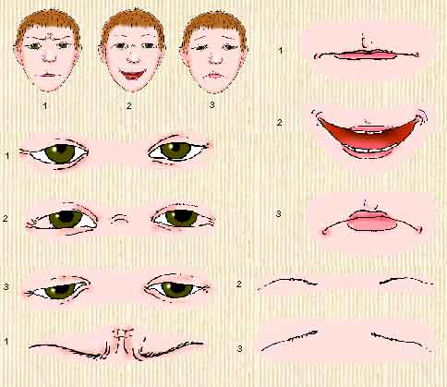

Прогулка
Перед прогулкой дети вдруг находят конверт, в котором обнаруживают карту-схему предстоящего путешествия. Им предлагается сходить в гости к кому-нибудь из детей (по предварительной договоренности с членами семьи) или на экскурсию (заранее спланированную педагогом). Цель путешествия дети должны определить, разбирая карту.
Вечер
Вечер посвящен совместным обсуждениям, цель которых — принять решения, значимые для реальной жизни группы, и коммуникативным играм.
Например, воспитатель сообщает детям, что заведующая детским садом предложила им взять для группы красивые новые салфетки на каждого мальчика и на каждую девочку. Нужно вместе определить, сколько салфеток и какого размера потребуется. (Показывает образцы салфеток.) После обсуждения дежурные вместе с педагогом делают заказ в кастелянскую детского сада.

ВЕСЕЛАЯ МАСТЕРСКАЯ
Занятие-игра для детей от пяти лет
Перед игрой дети делятся на две команды, которым предстоит соревноваться между собой. Команды выбирают себе название — например, имя какого-нибудь полюбившегося детям сказочного персонажа.

Варианты названий команд в том случае, если они делятся по принципу «мальчики — девочки»:
команда «Буратино» и команда «Мальвины»,
команда «Мальчик-с-пальчик» и команда «Золушки»,
команда «Стойкие оловянные солдатики» и команда «Дюймовочки».

Варианты названий смешанных команд:
команда «Карандаши» и команда «Самоделкины»,
команда «Цветики-семицветики» и команда «Аленькие цветочки»,
команда «Васильки» и команда «Ромашки» и т.п.

Затем выбирается жюри — «подмастерья» ведущего — Главного Мастера.
На доске или на фланелеграфе укрепляются крупные эмблемы — изображения персонажей, именем которых названы команды. Под каждым изображением — конверт для жетонов за правильные ответы в викторине. Жетоны готовятся заранее из цветного картона.
Ход игры
Часть первая. Викторина «Знаешь ли ты сказки?»
Ведущий: Внимание! Внимание! Начинаем веселые состязания! Друг друга приветствуют две соревнующиеся команды — команда «Карандаши» и
команда «Самоделкины».
Обе команды под музыку выходят на свободное пространство групповой комнаты или на сцену. На груди у каждого игрока — эмблема команды.

Конкурс первый
Приветствие команд
Командам дается задание сочинить дружеское приветствие-пожелание другой команде.
Вариант: Команда «Самоделкины» приветствует команду «Карандаши» и желает им быть всегда прямыми, отточенными и рисовать веселые картинки.
Вариант: Команда «Карандаши» приветствует команду «Самоделкины» и желает им всегда содержать нужные для работы инструменты в порядке, не уставать и придумывать смешные поделки для ребят.
Жюри оценивает приветствие и кладет жетоны в конверты команд.

Конкурс второй
«Угадай сказочных героев»
Ведущий: Я приглашаю всех на выставку сказочных героев. Приготовьтесь отвечать на вопросы.
Команды отвечают по очереди. Какой команде начинать, выясняется при помощи жребия. Жребий вытягивается перед каждым новым этапом конкурса.
1. Ведущий показывает детям картинки с изображением сказочных героев или кукол (из картона, папье-маше, пластилина, тканей и др. материалов), изготовленных самими детьми и педагогами. Дети должны назвать имя персонажа и сказать, из какой он сказки.
2. Ведущий показывает детям предметы. Дети должны догадаться, кому из сказочных персонажей они принадлежат:
— золотой ключик (Буратино),
— ореховая скорлупка с одеяльцем в виде лепестка (кроватка Дюймовочки),
— воздушный шарик синего цвета (шарик, с которым Винни-Пух отправился за медом), два зонтика — цветной и черный (принадлежат Оле Лукойе),
— три деревянных ложки разного размера (принадлежат медведям из сказки «Три медведя»),
— скалка (принадлежит Лисичке из сказки «Лисичка со скалочкой»).
3. Ведущий предлагает детям ответить на вопросы:
— Какого цвета платье и глаза были у Мальвины из сказки А.Толстого «Приключения Буратино, или Золотой ключик»? (Глаза — хорошенькие, платье — голубое.)
— Из какого материала было сделано платье Снежной королевы в сказке Ганса Христиана Андерсена? (Изо льда.)
— Какой костюм смастерил Папа Карло для Буратино? (Курточка, штаны, башмаки, шапочка.)
— Кто говорил волшебные слова: «По щучьему велению, по моему хотению?..» (Емеля из русской народной сказки.)
— Что было обязательной частью одежды Незнайки? (Шляпа.)
— Скажите, в кого превратился Гадкий утенок из сказки Ганса Христиана Андерсена? (В прекрасного лебедя.)
— На чем проделали путь в Зеленый город Незнайка и его друзья из сказочной повести Николая Носова «Незнайка и его друзья»? (На воздушном шаре).
— Перечислите друзей Дяди Федора из сказочной повести Эдуарда Успенского. (Пес Шарик, кот Матроскин, галчонок.)
Конкурс третий
Сказочная пантомима
(домашнее задание)

Ведущий предлагает командам без слов изобразить эпизод из какой-нибудь сказки. Игроки противоположной команды должны догадаться, что это за сказка и какие персонажи изображаются.
Оцениваются правильный ответ и мастерство изображающей команды.

Часть вторая. «Попугай ищет друзей»
Индивидуальная самостоятельная работа
Раздаются хлопанье крыльев и громкие слова «Прр-рр-ривет!». Появляется кукла-попугай.
Попугай:
Если сможешь, угадай:
Мое имя — …
Дети: Попугай!
Ведущий: Здравствуй, дружок!
Попугай (вздыхая): Не здравствуй!
Ведущий: Это почему же?
Попугай: Потому что я не «дружок». Не дружок, не дружок — совершенно одинок! Нет у меня друзей!
Ведущий: Поэтому ты такой печальный? (Попугай кивает.) Знаешь, я думаю, дети смогут тебе помочь. Они тебя знают по сказкам и любят. (Обращается к детям.) Вспомните, дети, в каких сказках вы встречались с попугаем? (В сказке Корнея Чуковского «Доктор Айболит и его друзья», в сказке Григория Остера «Зарядка для хвоста».) Сколько попугаев было в сказке Григория Остера? Целых тридцать восемь! (Обращается к Попугаю.) Наши дети занимаются в «Веселой мастерской». Они умеют самые неприглядные вещи превращать в сказочных персонажей. Ты и оглянуться не успеешь, как у тебя окажется много друзей-попугайчиков. Вот таких. (Показывает образец.) Дети сделают их из… капсул от шоколадных яиц! Сделаем, дети?
Дети: Да!
Ведущий: Тогда садитесь на свои рабочие места. Давайте с вами вспомним, как нужно правильно обращаться с ножницами, клеем, бумагой, как нужно сидеть при работе.
Дети повторяют «правила рабочего человека».
Ведущий: Наступает самый ответственный кон-курс — изготовление попугая. Он так и называется — «Смастери игрушку».
Сначала давайте рассмотрим игрушку и обсудим, какой материал нам потребуется для работы.
Дети рассматривают образец. Для работы необходимы: пластиковая капсула, цветная бумага, клей.
Ведущий: Давайте вместе составим план работы.
Составление плана и обращение к технологической карте, на которой указан порядок выполнения работы.
Ведущий: Перед работой давайте с вами сделаем зарядку.

Раз, два, три, четыре, пять —
Все умеем мы считать,
Отдыхать умеем тоже:
Руки за спину заложим,
Голову поднимем выше
И легко, легко подышим…
Раз — подняться, подтянуться,
Два — согнуться, разогнуться,
Три — в ладоши три хлопка,
Головою три кивка.
На четыре — руки шире,
Пять — руками помахать.
Шесть — за стол тихонько сесть.
Приступаем к работе.

Дети работают. Звучит тихая музыка.
Ведущий: Сейчас вы все должны быть собранными, внимательными, аккуратными, правильно сидеть. Ведь от расположения деталей будет зависеть характер вашей игрушки!
Дети заканчивают работу и выставляют игрушки на столах.
Часть третья. Подведение итогов

Ведущий: Наступил момент, когда мы с подмастерьями и с Попугаем будем оценивать ваши работы. Давайте устроим выставку ваших изделий по командам.
Жюри рассматривает попугайчиков. Все игроки получают по жетону за сделанную работу. Дополнительные жетоны выдаются за «выдающийся характер» сделанного попугайчика. Выбираются самый веселый, самый грустный, самый задиристый, самый яркий попугай и т.п. Все жетоны складываются в общий конверт команды.
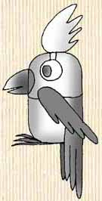
Ведущий: Ваши попугайчики очень понравились нашему гостю: теперь он не будет грустить. Надеюсь, и вам весело было соревноваться? А сейчас подмастерья посчитают жетоны, полученные каждой командой. Посмотрим, кто же победил.
Подмастерья подсчитывают жетоны. Команды награждаются медалями «Веселой мастерской». Дети могут обменяться поделками.
Ведущий: А вот вам домашнее задание. Подумайте, какие еще игрушки можно сделать из такой капсулы? Попробуйте дома самостоятельно смастерить игрушку и принесите ее на следующее занятие. Я думаю, что у нас получится целый театр игрушек. Наша сказочная «Веселая мастерская» сегодня закрывается. До встречи на следующем занятии!
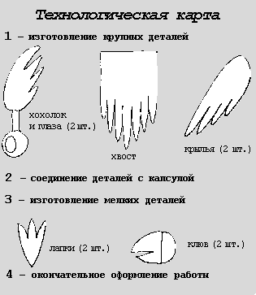

ПОМОГИ КОЛОБКУ ДОБРАТЬСЯ ДО ШКОЛЫ
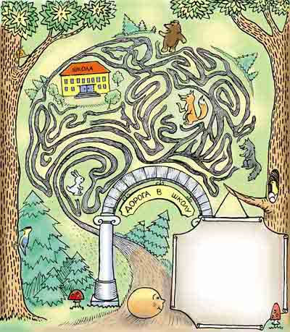
Рисовали Олег Иванов и Вероника Большакова

РОДИТЕЛИ ЧИТАЮТ, МАЛЫШИ СЧИТАЮТ

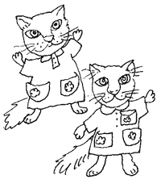
ЗАБАВНЫЕ КАРТИНКИ ДЛЯ СЧЕТА И РАСКРАШИВАНИЯ
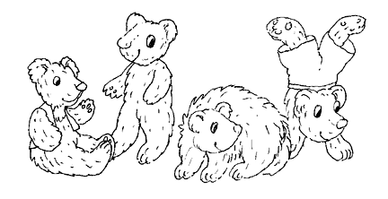

Считалки придумала Марина АРОМШТАМ
Рисовали Людмила ФЕДОТОВА и Мария ОВЧИННИКОВА
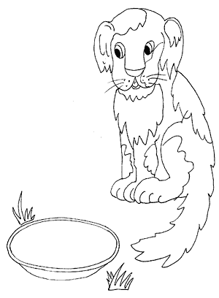

Вот дворовый пес Барбос –
Нос, четыре лапы, хвост,
Два лохматых черных уха
И с утра пустое брюхо.

Но Барбосу, на беду,
Негде раздобыть еду.

Чтобы справиться с бедой,
Хватит косточки одной.

Нарисуй ее скорей
В песьей миске у дверей.
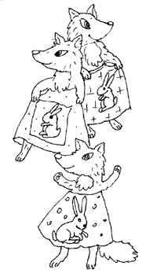
Сколько чудесных кармашков
У котят на рубашках?

Взгляни на лисичек:
Если на каждой юбчонке зайчонок,
Сколько зайчаток и сколько юбчонок?

Сколько новых штанишек
Нужно лохматым мишкам?
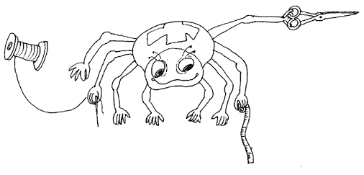

Великий портной Паук
Имеет восемь рук,
Круглое брюшко, головку,
Ниток моток и сноровку.

Сошьет котяткам рубашки,
К рубашкам пришьет кармашки.

Лисичкам сошьет юбчонки,
На каждой вышьет зайчонка.

Сошьет для медведя штанишки
И шляпку для маленькой мышки.
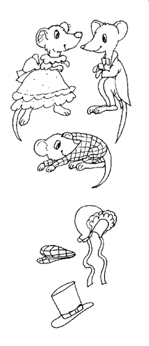

Сосчитай мышат. Их три.
Скорей им шляпки подбери.
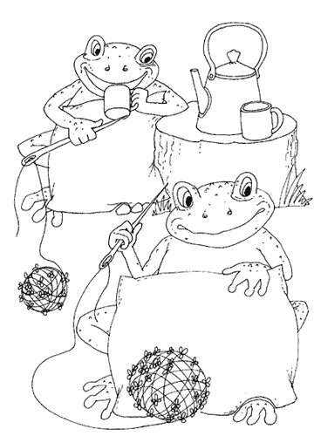

Две зеленые лягушки,
Неразлучные подружки,
Чай болотный пьют из кружки
И из ряски шьют подушки.

Сколько кружек у лягушек?
Сколько надо им подушек?
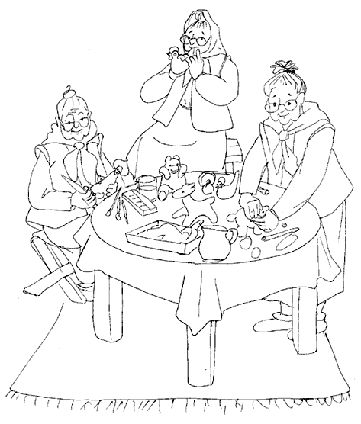
Волосы в узел собрав на макушке,
Живут припеваючи в ветхой избушке
Три милых, веселых, волшебных старушки,
Которые делают детям игрушки.

На каждой старушке платок и фуфайка.
Очки на носу у них сосчитай-ка!

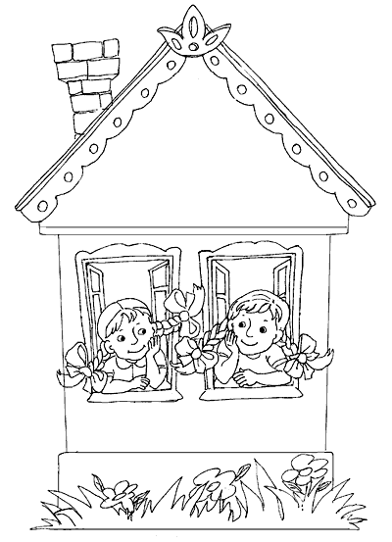
В доме новеньком кирпичном
В настроении отличном
Проживают две сестрички.
По утрам плетут косички.

У каждой сестрички по две косички.
Бантики в каждой косичке сестрички.

Сколько придется ленточек взять,
Чтобы сестричкам банты завязать?

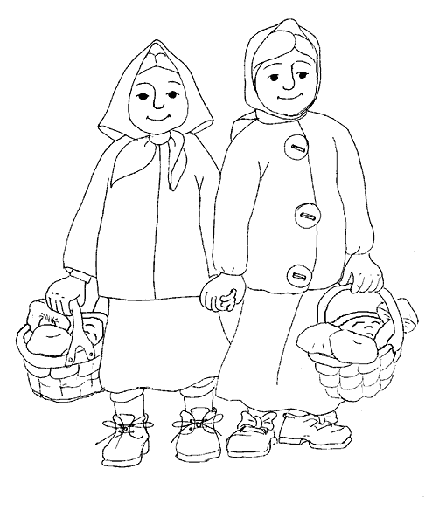
Маша и Даша надели ботинки.
Маша и Даша взяли корзинки.
Маша и Даша надели платочки.
Маша и Даша пошли по грибочки.

Сколько ботинок и сколько платков?
Сколько корзинок и сколько грибков?

УЧИСЬ, ИГРАЯ
ЛЮБОПЫТНЫЙ КОТЕНОК
Игровые математические упражнения для изучения нумерации чисел первого десятка
ЛЮБОПЫТНЫЙ КОТЕНОК
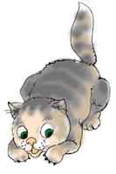
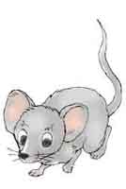
Карточки с числами от 1 до 10 крепятся на резинке или на веревке и могут поворачиваться изнаночной и лицевой стороной. На одной карточке вместо числа — рисунок котенка. На другой — рисунок мышонка.
Живет на свете маленький котенок. Больше всего он любит прятаться в разные математические задания. Ищет его хозяйка, чтобы покормить, а котенка нигде нет. Он такой хитрый, спрятался — попробуй найти!

Умеет маленький котенок
Резвиться, по полу скакать!
А каждый маленький ребенок
Умеет думать и считать!

Возможные виды заданий:
1. Все карточки открыты, карточка с изображением котенка перевернута. Надо:
назвать числа по порядку;
сказать, за каким числом спрятался котенок;
сказать, перед каким числом спрятался котенок;
сказать, между какими числами спрятался котенок.

2. Все карточки закрыты, кроме карточек с котенком и мышонком.
Надо посчитать:
сколько карточек между котенком и мышонком;
сколько карточек между мышонком и котенком.
3. Затем открываются все карточки.
Надо сказать:
какие числа располагаются между котенком и мышонком,
между мышонком и котенком.
Карточки с мышонком и котенком на каждом занятии перемещаются на новое место на числовой прямой (на резинке).

НЕОБЫЧНАЯ ПРОГУЛКА
Светлана ЛИПИЧ,
учитель начальных классов,
Земская школа № 20, г. Белгород
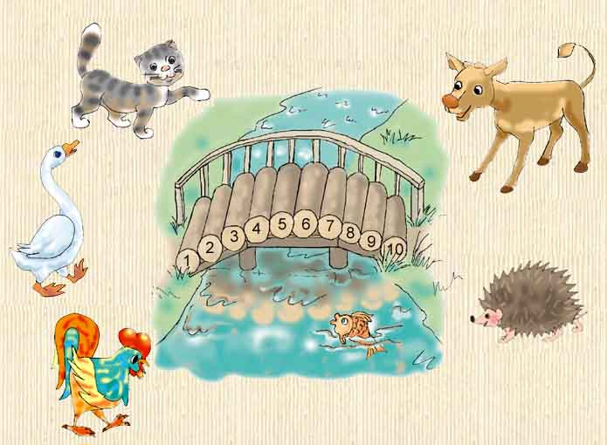
Для этой игры понадобятся изображения зверюшек и картинка, на которой нарисована речка. Через речку проложен изогнутый мостик. Каждое бревнышко в нем пронумеровано.
На разных берегах речки живут зверушки. Они любят ходить друг к другу в гости. Идут по мостику и считают бревнышки. Те, кто ходят в гости с левого берега на правый, считают, сколько бревнышек они уже прошли. А те, кто ходят с правого берега на левый, считают, сколько бревнышек еще осталось пройти. Давайте погуляем по мостику вместе со зверятами.
Мы по мостику крутому
Ходим к берегу другому.
Тут прибавить, здесь отнять —
Все придется нам понять.

ПОМОГИ СЧИТАТЬ ВИННИ-ПУХУ
Для этой игры потребуется изображение сосны с толстыми ветками, на которых висят шишки, гнездятся птицы. У самой макушки сосны устроено пчелиное гнездо. Вокруг него летают пчелы. Над деревом — белые облачка.
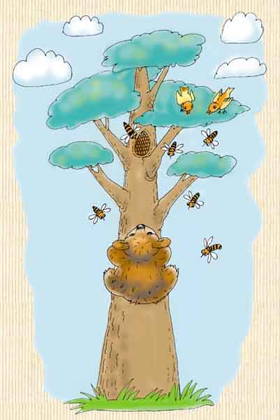

Рисунок крепится на магнитной доске или фланелеграфе.
Медвежонок Винни-Пух очень любит мед. Увидел он на дереве пчелиное гнездо и полез за медом.
Мишка очень любит мед.
Отчего? Кто поймет?
В самом деле, почему
Мед так нравится ему?
Б.Заходер
Лезет и все вокруг считает, чтобы не скучно было: сколько веток у сосны? Сколько шишек на каждой ветке? Сколько птиц на дереве? Сколько облачков в небе? Сколько пчел вьется вокруг пчелиного гнезда? Одна пчела укусила Винни-Пуха прямо в нос! Ой!
По мере того, как дети вместе с медвежонком считают все, что попадается на глаза, рядом с деревом крепятся карточки с числами:
1 — медвежонок;
2 — птицы на дереве;
3 — шишки на каждой ветке;
4 — облака в небе;
5 — толстые ветки у сосны;
6 — пчелки у дупла.
Числа можно написать на картинках воздушных шариков.

В ГОСТЯХ У АНФИСЫ

Для этой игры нужно изготовить плоские изображения фонариков. На каждом фонарике нарисовано определенное количество точек.
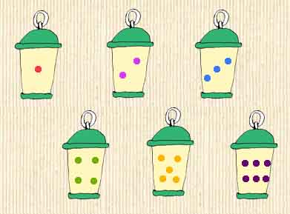
Белочка Анфиса позвала к себе гостей. До позднего вечера собирала она вкусные орехи, а когда закончила, было уже совсем темно. Чтобы гости не заблудились, Анфиса развесила над тропинкой фонарики.
Чтобы гости к нам пришли,
Мы фонарики зажгли.
Сразу стало всем светлей.
Сколько их? Считай скорей!
Детям предлагается посчитать количество фонариков на тропинке. Затем нужно повесить фонарики каждый на свое место. На первом месте должен висеть фонарик, отмеченный одной точкой. На втором — фонарик, отмеченный двумя точками. А на третьем? Найдите этот фонарик. Сколько точек должно быть на следующем фонарике? Надо его отыскать! И так далее.

ПОМОГИ ПУШИСТИКУ

Для этой игры нужны картинки с нарисованными на них морковками и карточки с цифрами. Каждой картинке с морковками соответствует одна из карточек с цифрами.
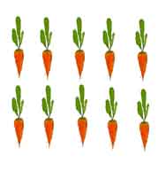
Одна из возможных карточек
10
Весной зайчонок Пушистик посеял морковь. На каждой грядке выросло так много морковок, что зайчик не смог их сосчитать. Надо ему помочь.

Сосчитайте все, кто ловок,
Сколько выросло морковок?
Грядка первая видна,
И морковка здесь одна!

Дальше, это знают все,
Будет их на грядке две!
А на третьей, посмотри,
Сколько там морковок? Три!

Нет еды вкуснее в мире.
Их теперь уже четыре!
Сосчитаем-ка опять:
И морковок стало пять!

Витаминов в них не счесть,
Здесь морковок красных шесть!
Пользы много будет всем,
Если съесть морковок семь!

Мы у зайца их попросим.
Нам морковок нужно восемь!
Девять — ежику подарим.
Десять — белочке оставим.
Огородник очень ловок —
Много вырастил морковок!

Дети считают морковки на каждой картинке. Для каждой картинки выбирается парная карточка с нарисованным под ней числом. Одна карточка размещается под другой.

ПОМОГИ ЕЖАМ
Для этого игрового упражнения потребуется нарисовать двух ежей. У каждого ежа на спине должен быть специальный карман, в котором будет размещаться счетный материал: карточки с нарисованными на них грибами, ягодами, яблоками и т.п. Также надо приготовить карточки с числами от 1 до 10.
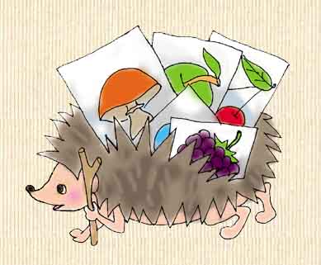

Поглядите-ка: вот два ежика вышли на прогулку.

По дорожке, не спеша,
Шли навстречу два ежа.
Много вкусного несли:
Ягоды, грибы нашли.
Чего сколько — подскажи,
Чтоб не спорили ежи.

Варианты игровых упражнений с ежами:
1. Педагог вкладывает в карман каждого ежа картинку с изображением предметов. Дети должны посчитать их количество и ответить на вопрос: «Сколько грибов (яблок, листьев) у каждого ежа?» Можно предложить какому-то ребенку найти карточку с нужным числом и укрепить ее под изображением ежа. Если у детей имеются индивидуальные наборы карточек с числами, все они могут выполнять задание на своих рабочих местах.
2. Можно изменить задание следующим образом: педагог укрепляет под каждым изображением ежика карточку с числом. Водящему ребенку из всех картинок надо выбрать такую, на которой количество нарисованных предметов соответствует числу. Остальные дети в это время могут выложить ряд из такого же числа кружочков подходящего цвета (кружочки — из индивидуальных раздаточных наборов).

